PROPOSTE FILM
ADOLESCENTI
1. LUCA (2021)
Disney+ - Luca
Durata: 1h 41'
Piattaforma: Disney+
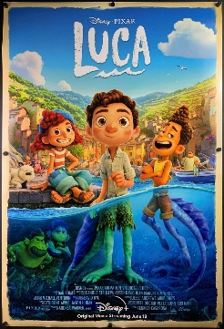
All'inizio Luca vive una vita... fatta di paure, regole e isolamento.
L'incontro con Alberto e poi con Giulia crea una piccola comunità nella quale ognuno aiuta gli altri a diventare sé stesso.
L'obiettivo (vincere la Portorosso Cup) diventa quasi secondario rispetto alla scoperta che:
- nessuno cresce da solo;
- qualcuno ti "genera" continuamente;
- l'identità nasce nelle relazioni.
Domanda finale
Chi è stato "Alberto" nella tua vita?
Chi ti ha aiutato a diventare la persona che sei oggi?

2. ONWARD - OLTRE LA MAGIA (2020)
Durata: 1h 42'
Piattaforma: Disney+
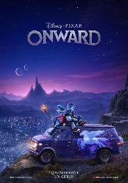

È un film molto sottovalutato.
Parla apparentemente del rapporto tra due fratelli.
In realtà parla di qualcosa di molto più profondo: scoprire che non ci si costruisce da soli.
Ian pensa di dover trovare tutto da sé.
Alla fine, scopre che il fratello maggiore è sempre stato colui che lo ha accompagnato a crescere.
È quasi una parabola della comunità cristiana:
- nessuno è completo;
- ognuno mette un dono;
- insieme si arriva molto più lontano.
Domanda finale
Chi è stato nella tua vita una persona che ti ha "generato" senza che tu te ne accorgessi?

3. NEXT GOAL WINS (2023)
Durata: 1h 43'
Piattaforma: Disney+

È ispirato a una storia vera.
Una squadra di calcio reduce dalla peggiore sconfitta della storia (31-0) diventa lentamente una comunità.
All'inizio ognuno pensa per sé.
Poi imparano che:
- il gruppo conta più del talento;
- la fiducia reciproca cambia le persone;
- l'identità nasce dall'appartenenza.
È molto vicino all'idea ecclesiale di comunità.
Domanda finale
Quando un gruppo smette di essere semplicemente un insieme di persone e diventa davvero una comunità?
4. THE PEANUT BUTTER FALCON (2019)


Durata: 1h 37'
Piattaforma: Prime Video (disponibilità variabile a seconda del periodo)
Zak è un ragazzo con sindrome di Down che sogna di diventare wrestler. Tyler è un giovane in fuga dalla propria vita. Insieme iniziano un viaggio durante il quale nessuno dei due "salva" l'altro: entrambi vengono trasformati dall'incontro.
La comunità qui nasce quasi senza accorgersene: due sconosciuti diventano fratelli di strada, poi si aggiunge Eleanor, e il gruppo diventa una famiglia.
È un film che parla di:
- fiducia;
- accompagnamento;
- vocazione personale;
- dignità della persona;
- amicizia che genera vita.
mostra come la crescita personale avvenga sempre grazie all'incontro con qualcuno.
Domande finali
- Chi nella tua vita ha creduto in te quando tu non ci riuscivi?
- È possibile che Dio ci incontri proprio attraverso alcune persone?

POSTCRESIMA
1. IL ROBOT SELVAGGIO (The Wild Robot, 2024)
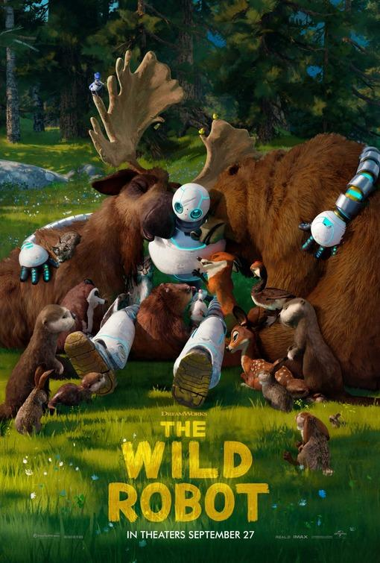
Durata: 1h 42'
Piattaforma: Prime Video (noleggio/acquisto)
Roz è un robot programmato per lavorare.
Finisce invece su un'isola dove deve imparare qualcosa che nessuno le aveva insegnato:
voler bene.
Adotta un'ochetta rimasta sola.
Per crescerla ha bisogno dell'aiuto di tutti gli animali dell'isola.
Nessuno basta a sé stesso.
La comunità diventa il luogo dove ciascuno mette un dono diverso.
È praticamente una parabola sulla Chiesa.
Il messaggio finale è potentissimo:
per crescere abbiamo bisogno di qualcuno che ci accompagni.

Domande
- Chi è stato il tuo "Roz"?
- Chi ti ha insegnato qualcosa di importante?
- Chi oggi si prende cura di te?

2. ELEMENTAL (2023)
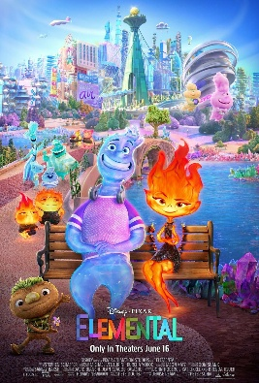
Durata: 1h 41'
Piattaforma: Disney+
Parla della difficoltà di imparare a lasciarsi aiutare.
Ember cresce convinta di dover fare tutto da sola.
Solo l'incontro con Wade e con altre persone le permette di capire chi è davvero.
È un film che parla molto di:
- fiducia;
- accoglienza;
- diversità;
- famiglia;
- accompagnamento.

Domande
- Chi ti aiuta a vedere il meglio di te?
- Perché facciamo fatica a chiedere aiuto?

3. WONKA (2023)

Durata: 1h 56'
Piattaforma: Prime Video (noleggio/acquisto)
All'inizio Willy Wonka pensa di poter realizzare il proprio sogno da solo.
Pian piano incontra persone molto diverse tra loro.
Ognuna mette qualcosa.
Il gruppo diventa una vera famiglia.
Alla fine, il successo arriva proprio grazie alla fiducia reciproca.
Il messaggio è molto vicino al Vangelo:
nessuno costruisce qualcosa di bello senza gli altri.

Domande
- Chi rende possibile il tuo sogno?
- Quando un gruppo diventa davvero una famiglia?

